2.4:- CARACTERÍSTICAS DE UM MOTOR: (Potências, Rendimentos, Pressões)
(pág. 15-20 apostila)
- Potência:
- Potência Efetiva: Ne - potência desenvolvida no eixo do motor, [CVe, kWe ou CV, kW] [BHP], (Brake Horse Power).
- Potência Indicada: Ni - potência determinada na cabeça do pistão [CVi, kWi] [IHP] (Indicated Horse Power).
- Potência de Atrito: Nat - potência devida aos atritos da máquina. Nos dinamômetros elétricos é facilmente determinada, fazendo-se o dinamômetro trabalhar como motor elétrico e medir então a potência desenvolvida [CVat, kWat] [FHP] (Friction Horse Power).

Nat = Ni - Ne
- Potência de Combustível: Ncomb – potência fornecida ao motor, na forma de combustível [CV, kW] [HP]

- Rendimento Mecânico: η_{m} – é a relação entre a potência efetiva e a indicada.
η_{m} = $\frac{\text{Ne}}{\text{Ni}}=\frac{\text{Ni}−\text{Nat}}{\text{Ni}}=1−\frac{\text{Nat}}{\text{Ni}}→$
η_{m} = $1−\frac{\text{Nat}}{\text{Ni}}< 1$
- Pressão Efetiva Média: pme (pressão média efetiva)
Define-se pressão efetiva média (pme), como sendo a altura de um retângulo, que tem por base o volume deslocado pelo pistão e a área igual ao trabalho realizado pelo ciclo.
Quando referida à potência efetiva Ne, [CV, kW ou BHP], tem-se a pressão média efetiva pme (bmep), “brake mean efective pressure”, se é referida à potência indicada (IHP), tem-se a pressão média indicada (imep), “indicated mean effective pressure”.
Ne [CV, kW ou CVe, kWe] → pme Ni [CVi, kWi] → pmi
Ne [BHP] → “BMEP:- brake mean effective pressure”.
Ni [IHP] → “IMEP:- indicated mean effective pressure”.

pm = $\frac{L}{\text{Vc}}$→ pm – [kgf/m²] 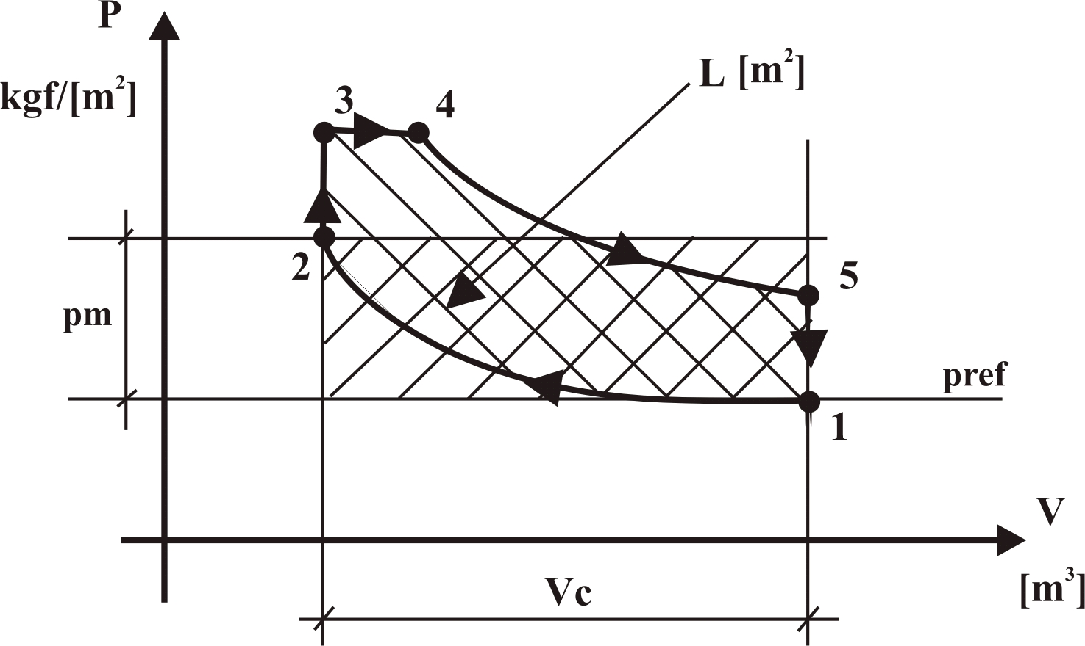
L – kgfm
Vc – m³

ou L = pm x Vc

Pode-se relacionar o trabalho L com a potência N,
como segue:-
N = K x L → onde K – constante de proporcionalidade
Ne = K x Le
Ni = K x Li → ou N = K x pm x Vc ∴pm = $\frac{N}{\text{Vc}}×\left\{\frac{1}{K}\right\}$ = K^{I} então $\text{pm}=\frac{N×K^{I}}{\text{Vc}}$

- Referindo-se à potência indicada:
pmi = $\frac{\text{Li}}{\text{Vc}}=\frac{\text{Ni}}{\text{Vc}}x\frac{1}{K}={\frac{\text{Ni} x K}{\text{Vc}}}^{I}$

Pressão indicada média

- Referindo-se à potência efetiva:
pme = $\frac{\text{Le}}{\text{Vc}}=\frac{\text{Ne}}{\text{Vc}}x\frac{1}{K}={\frac{\text{Ne} x K}{\text{Vc}}}^{I}$

Pressão efetiva média

A diferença entre a pmi e a pme é a pmat (pressão de atrito média).

pmat = pmi - pme

Local  Parâmetro | Entrada no  Motor | Combustão | Ciclo  Teórico | Ciclo  Real | Efetiva no  Eixo | Atrito
Potência | Ncomb | Nc | Niid ou  Nit | Nir | Ne | Nat
Pressão  Média | pmcomb | pmc | Pmiid ou  pmit | pmir | pme | pmat
Rendimento | η_{c} η_{tid} η_{T} η_{m}  η_{e}

Ncomb x η_{c} = Nc
Nc x η_{tid} = Niid
η_{e} = $\frac{\text{Ne}}{\text{Ncomb}}=$η_{c} x η_{tid} x η_{T} x η_{m}
Niid x η_{T} = Nir
Nir x η_{m} = Ne Ne = η_{m} x η_{T} x η_{tid} x η_{c} x Ncomb

Ne = Nir – Nat η_{m} = $\frac{\text{Ne}}{\text{Nir}}=\frac{\text{Nir}−\text{Nat}}{\text{Nir}}=1−\frac{\text{Nat}}{\text{Nir}}<1$
2-.4.1:- Cálculo da Potência em Função da Pressão Média:
- Equação Geral dos MCIE:
Considerando-se que:
s – curso do pistão [m]
d – diâmetro do pistão [m]
n – número de rotação rpm [min⁻¹] ou [tempo⁻¹]
x – número de rotações necessárias para cada curso motor:
x = 2 → motores de quatro tempos, simples efeito
x = 1 → motores de dois tempos, simples efeito
z – número de cilindros
pme – pressão efetiva média [kgf/m²]
pmi – pressão indicada média [kgf/m²]

$\frac{{πd}^{2}}{4}−$área da cabeça do pistão [m²]
pme x $\frac{{πd}^{2}}{4}−$força efetiva sobre o pistão [kgf]
pme x $\frac{{πd}^{2}}{4}$ x s – trabalho efetivo dado por um curso motor, por cilindro [kgfm]
pme x $\frac{{πd}^{2}}{4}$ x s x z x $\frac{n}{x}−$ trabalho efetivo dado por todos os cilindros, por minuto [kgfm/min]
Sabendo-se ainda que 1 CV = 75kgfm/s teremos;
Ne = pme x $\frac{{πd}^{2}}{4} × s × z × \frac{n}{x} × \frac{1}{\text{60}×\text{75}}$
Potência Efetiva em CV, no eixo do motor.

A esta igualdade, costuma-se dar o nome de Equação Geral dos MCIE.
Para um dado motor, podemos considerar d, s, n, x, z = constantes e ainda, sabemos que N = K x pm então podemos estabelecer as correlações;
K x pmcomb x η_{c} = K x pmc ∴ pmcomb x η_{c} = pmc
K x pmc x η_{tid} = K x pmiid ∴ pmc x η_{tid} = pmiid
K x pmiid x η_{T} = K x pmir ∴ pmiid x η_{T} = pmir
K x pmir x η_{m} = K x pme ∴ pmir x η_{m} = pme
pme = η_{m} x η_{T} x η_{tid} x η_{c} x pmcomb

η_{e} = $\frac{\text{pme}}{\text{pmcomb}}=$η_{c} x η_{tid} x η_{T} x η_{m}

Então na equação geral, se substituirmos pme pela pmi teremos:-

Ni= pmi x $\frac{{πd}^{2}}{4}×s×z×\frac{n}{x}×\frac{1}{\text{60}×\text{75}}$

Potência indicada, em CV, na cabeça do pistão

- Cilindrada v:-

O volume deslocado por um êmbolo, entre o ponto morto superior e o inferior, chama-se de “cilindrada”

$v=\frac{{πd}^{2}}{4}×s$ [m³, cm³, l]

Se o motor tiver z cilindros, chama-se de “cilindrada do motor” à cilindrada de um cilindro multiplicada
por z.
Vm = v x z = $\frac{{πd}^{2}}{4}×s×z$ [m³, cm³, l]

- Relação de compressão r_{v}:- (taxa de compressão)

O volume do cilindro, quando o pistão se encontra no ponto morto inferior PMI, dividido pelo volume do cilindro, quando o pistão se encontra no ponto morto superior PMS, recebe o nome de “Relação de Compressão” r_{v} então:

r_{v} = $\frac{V}{V_{0}}$
V – volume no PMI
V₀ – volume no PMS
- Para motores à gasolina, r_{v} varia de 7 a 10.
- Para motores à álcool, r_{v} varia de 9 a 14.
- Para motores Diesel, normalmente é acima de 14.
Considerando-se a equação geral e o volume de cilindrada total dos motores, podemos escrever:

v
Vm = z x v ∴ Ne = pme x $\frac{{πd}^{2}}{4} × s× z× \frac{n}{x} × \frac{1}{\text{60}×\text{75}}$
$$\text{Ne}=\frac{\text{pme} × n}{\text{4500} ×x}\text{xVm}$$
Vm

Para uma determinada classe de motores, a pme, n e x são praticamente constantes, logo o tamanho dos mesmos e a suas potências, são funções das cilindradas totais destes motores.

- Consumo específico Ce:-

Se chamarmos B o consumo de combustível em kg/h e sendo Ne a potência efetiva em CV, define-se o consumo específico como sendo:
$$\text{Ce}=\frac{B}{\text{Ne}}$$
B – kg/h
Ne –CV, kW

Ce - [kg/CVh, kg/kWh]

O Ce é um meio (parâmetro) muito eficaz para comparar motores, quanto ao seu rendimento.
- Rendimento térmico η_{t}:-
É a relação entre o equivalente térmico do trabalho executado e o calor fornecido.
$$η_{t}=\frac{\text{AL}}{Q}$$
→ Sempre é necessário, definir-se onde é medido o “trabalho executado”

- Correlação entre o consumo específico e o rendimento global do motor (Ce, η_{e}):-

Considerando-se que:-
Ne – potência efetiva em [CV]
B – consumo de combustível, em [kg/h]
Pci – poder calorífico do combustível em [kcal/kg]
B x pci – consumo de calor em [kcal/h]
$\frac{B x \text{pci}}{\text{3600}}−$ consumo de calor em [kcal/s]
$\frac{\text{427}}{\text{3600}} x B x \text{pci}−$ consumo de calor em unidades mecânicas [kgfm/s] (1kcal = 427 kgfm)
$\frac{\text{427}}{\text{3600} ×\text{75}} \text{xB} x \text{pci}−$ consumo de calor em [CV] (1 CV = 75kgfm/s)

Uma parte de $\frac{\text{427} x B x \text{pci}}{\text{3600} x \text{75}}$ é transformada em potência efetiva Ne, então pode-se escrever:
$$\frac{\text{427}}{\text{3600} x \text{75}}=\frac{1}{\text{632},\text{3185012}}≃\frac{1}{\text{632},\text{32}}$$
$\frac{\text{427} }{\text{3600} x \text{75}}$ x B x pci x η_{e} = Ne

$\text{Ne}=\frac{B x \text{pci} x η_{e}}{\text{632,32}}$ η_{e =} $\frac{\text{632,32}}{\text{pci}}x\frac{\text{Ne}}{B}$ mas $\frac{B}{\text{Ne}}=\text{Ce}$ - consumo específico [kg/CVh] então
η_{e} = $\frac{\text{632,32}}{\text{Ce} x \text{pci}}$
Ce = $\frac{\text{632,32}}{η_{e} x \text{pci}}$
ou

- Relação Ar/Combustível (A/C):-

É o consumo de ar em relação ao consumo de combustível; A/C = kg_{ar}/kg_{comb}
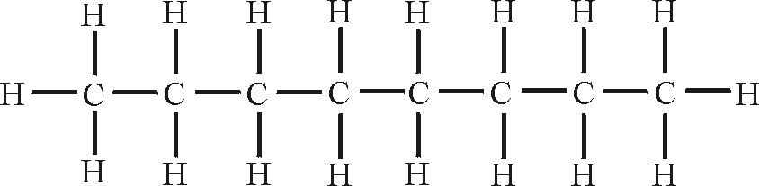

Vamos ver para a octana C₈H₁₈

Inicialmente reagindo estequiometricamente (reação ideal) com o oxigênio O₂.
C₈H₁₈ + α O₂ → β CO₂ + γ H₂O

C – 8 = β ∴ β = 8 H – 18 = 2 γ γ = 9
O - 2α = 2β + γ ∴ α = $\frac{\text{2β}+γ}{2}=\frac{\left(2×8\right)+9}{2}=\frac{\text{25}}{2}=\text{12,5}$
Então a reação com o O₂ fica:
C₈H₁₈ + 12,5 O₂ → 8 CO₂ + 9 H₂O
Sendo as massas atômicas iguais a:
C = 12 kg H = 1,0 kg O = 16 kg, teremos:
C₈H₁₈ + 12,5 O₂ 8 CO₂ + 9 H₂O
(12 x 8) + (1 x 18) + 12,5(16 x 2) 8[12 + (2 x 16)] + 9[(2 x 1) + 16]
114 + 400
352 + 162
514
514

114kg de C₈ H₁₈ 352kg de CO₂
necessitam de para formar e
400kg de O₂ 162kg de H₂O

No entanto, no ar atmosférico temos 23,15% em peso de oxigênio, logo se necessita de:
A = $\frac{\text{400}}{\text{0,2315}}=1\text{.}\text{727}$kg de ar para queimar 114kg de C₈ H₁₈ então (1.727 – 400 = 1.327kg de N₂) é amassa de N₂ aquecida na combustão.

* Para efeito de cálculo, o ar é considerado como sendo (O₂ + 3,7585 N₂)
- [entregar material com a dedução da fórmula do Ar]

Com isto a reação total será:

C₈H₁₈ + 12,5 O₂ + (12,5 x 3,7585) N₂ → 8 CO₂ + 9 H₂O + (12,5 x 3,7585) N₂
C₈H₁₈ + 12,5 O₂ + 47 N₂ 8 CO₂ + 9 H₂O + 47 N₂
114 + 400 + 1.316 352 + 162 + 1.316
114 + 1.716 352 + 162 + 1.316
1.830 1.830
114kg de C₈ H₁₈ 352kg de CO₂
necessitam de para formar 162kg de H₂O
1.716kg de ar 1.316kg de N₂
Então tem-se A/C = $\frac{1\text{.}\text{716}}{\text{114}}=\text{15,05}$kg ar/kg comb.
Esta é a relação estequiométrica para a combustão da C₈ H₁₈ (octana), com o Ar.
Normalmente, no motor a gasolina, toma-se A/C = 15
Pode-se ainda definir a relação Combustível / Ar C/A = kg comb/kg ar
C/A = $\frac{1}{\text{A/C}}$ que no caso do motor a gasolina, vale:
C/A = $\frac{1}{\text{15}}=\text{0,066}=\text{6,6\%}$ C/A = 6,6%
Ainda para os motores a gasolina, tem-se:
A/C = 22 C/A = 4,5%
Limite de inflamabilidade (explosividade) da mistura
A/C = 15 Estequiométrico C/A = 6,6%
A/C = 8 C/A = 12,5%
- Exercícios:
- Calcular o A/C para o etanol anidro, reagindo estequiometricamente com o ar. Considerar: C = 12,
H = 1,0, N = 14, O = 16 e o ar (O₂ + 3,76 N₂) e o etanol anidro C₂ H₅ OH ou C₂ H₆ O.
C₂ H₆ O + α (O₂ + 3,76 N₂) β CO₂ + γ H₂O + σ N₂
C – 2 = β ∴ β = 2 O – 1 + 2 α = 2 β + γ ∴ $α=\frac{2β+γ−1}{2}=\frac{2×2+3−1}{2}=3$ ∴ α = 3
H – 6 = 2 γ ∴ γ = 3 N – 2x 3,76 x α = 2 σ → σ = 3,76 x α ∴ σ = 11,28

C₂ H₆ O + 3 (O₂ + 3,76 N₂) → 2 CO₂ + 3 H₂O + 11,28 N₂
2 x 12 + 6 x 1 + 16 x 1 + 3 (2 x 16 + 3,76 x 2 x 14 → 2 (12 x 1 + 2 x 16) + 3 (2 x 1 + 16) + 11,28 (2 x 14)

46 412 88 54 316

458 458
Então:
46kg de álcool 88kg de CO₂
reagem com formando 54kg de H₂O
412kg de ar 316kg de N₂
Com isto, para o etanol anidro (álcool anidro)
AC = $\frac{\text{412}}{\text{46}}=\text{8,9}∴$AC = 9,0 CA = $\frac{1}{9}=0,\text{112}∴$CA = 11,2%

Para os motores a álcool, tem-se:
A/C = 18,6 C/A = 5,4%
Limite de inflamabilidade (explosividade) da mistura
A/C = 9 Estequiométrico C/A = 11,2%
A/C = 2,7 C/A = 37%
- Calcular o A/C e o teor dos gases resultantes da combustão estequiométrica para o Metano CH₄, reagindo com o ar. Considerar: C = 12, H = 1,0, N = 14 O = 16 e o ar (O₂ + 3,7585 N₂).
C H₄ + α (O₂ + 3,7585 N₂) β CO₂ + γ H₂O + σ N₂
C – 1 = β ∴ β = 1 O – 2 α = 2 β + γ ∴ $α=\frac{2β+γ}{2}=\frac{2×1+2}{2}=2$ ∴ α = 2

H – 4 = 2 γ ∴ γ = 2 N – 2x 3,7585 x α = 2 σ → σ = 3,7585 x 2 ∴ σ = 7,517
Reação estequiométrica de combustão
C H₄ + 2 (O₂ + 3,7585 N₂) 1 CO₂ + 2 H₂O + 7,517 N₂
Verificação:

C – 1 = 1  O – 2 x 2 = 2 x 1 + 1 x 2 = 4 

H – 4 = 2 x 2  N – 2 x 3,7585 x 2 = 2 x 7,517 ∴ 7,517 = 7,517 

Relação ar/combustível AC
C H₄ + 2 (O₂ + 3,7585 N₂) → 1 CO₂ + 2 H₂O + 7,517 N₂
12 + 4 x 1 + 2 (2 x 16 + 3,7585 x 2 x 14 · 1 (12 x 1 + 2 x 16) + 2 (2 x 1 + 16) + 7,517 (2 x 14)).

16 274,476 44 36 210,476

290,476 290,476
Então:

16kg de metano 44kg de CO₂
reagem com formando 36kg de H₂O
274,476kg de ar 210,476kg de N₂

Com isto, o AC para o metano é:
AC = $\frac{\text{274,476}}{\text{16}}=17,\text{15475}∴$AC = 17,15kg_{ar}/kg_{CH4.} CA = $\frac{1}{\text{17,1}}=0,\text{058}∴$CA = 5,8%
Teor dos gases resultantes da combustão:
- % em massa | - %em volume
TCO₂ = $\frac{\text{44}}{\text{290,476}}\text{x100}=\text{15,1\%}$ | TCO₂ = $\frac{1}{1+2+\text{7,517}}\text{x100}= 9,5\text{\%}$
TH₂O = $\frac{\text{36}}{\text{290,476}}\text{x100}=\text{12,4\%}$ | TH₂O = $\frac{2}{1+2+\text{7,517}}\text{x100}=19,0\text{\%}$
TN₂ = $\frac{\text{210,476}}{\text{290,476}}\text{x100}= \text{72},5\text{\%}$ | TN₂ = $\frac{\text{7,517}}{1+2+\text{7,517}}\text{x100}= \text{71},5\text{\%}$
∑ 100% | ∑ 100%

- Rendimento volumétrico η_{v}:-
É a relação entre a massa de ar realmente aspirada e a massa de ar, correspondente ao volume deslocado pelo êmbolo, nas condições atmosféricas.
- Massa de ar realmente aspirada - Gr
- Massa de ar deslocada pelo êmbolo – Gt

G = $\frac{V}{v}$
V – volume total [m³]
v – volume específico [m³/kg]
Normalmente para os motores se usa G na unidade de tempo, (vazão mássica) G [kg/h, kg/s, etc]
Gr = $\frac{\text{Vr}}{v_{r}}$ p x V = G x R x T ou se (G) tem-se p x v = R x T então
Gt = v = $\frac{R×T}{p}$ logo Gr = $\frac{p_{r}×\text{Vr}}{R×\text{Tr}}$ e Gt = $\frac{p_{t}×\text{Vt}}{R×\text{Tt}}$ mas;
Vr = Vt = V – volume do cilindro então;
η_{v =} $\frac{\text{Gr}}{\text{Gt}}=\frac{\frac{p_{r}×\text{Vr}}{R×\text{Tr}}}{\frac{p_{t}×\text{Vc}}{R×\text{Tt}}}=\frac{\frac{p_{r}}{\text{Tr}}}{\frac{p_{t}}{\text{Tt}}}=\frac{p_{r}×\text{Tt}}{p_{t}×\text{Tr}}$
η_{v =} $\frac{p_{r}×\text{Tt}}{p_{t}×\text{Tr}}$
η_{v} < 1 – para motores de aspiração natural
η_{v} ≥ 1 – para motores sobre-alimentados
- [entregar folhas com dados práticos de Rendimentos dos Motores de Combustão Interna de Êmbolos.]

- Relações para comparação de motores:-
- Consumo específico Ce [kg/CVh, kg/kWh]
- Pressão média efetiva pme [kgf/m², kgf/cm²]
- Peso “específico” do motor [kg de motor/CVe]
- Potência liberada por cilindrada, a qual já envolve a rotação. $\frac{\text{Ne}}{\text{Vm}}=\frac{\text{pme}×n}{\text{4500}×x}$
- Tipos de testes:-
Podem ser de dois tipos
I – Testes com velocidade variável:-
- Motores a explosão:
Abre-se totalmente a borboleta reguladora da aceleração, no carburador, e varia-se a carga, variando-se portanto a rotação. Em diversas rotações, faz-se as leituras da potência, torque, consumo específico, temperaturas e se obtém gráficos conforme segue:

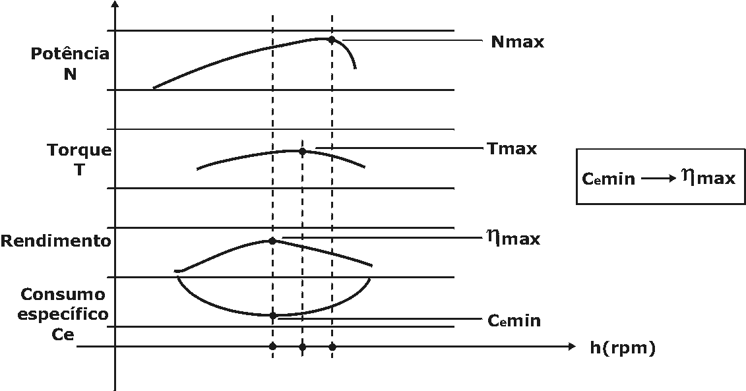

- Motores Diesel:
Também se varia a rotação, mantendo-se o acelerador todo aberto, quando então se obtém curvas semelhantes às do motor a explosão (gasolina, álcool).
Nos motores Diesel, de aspiração natural, a plena carga é notada facilmente, pois a injeção de combustível pode ultrapassar a relação estequiométrica e a combustão torna-se incompleta, com a conseqüente formação de fumaça escura, que é um indício de que nem todo o combustível, encontrou o oxigênio necessário e como o hidrogênio é mais facilmente combinável com o oxigênio, resulta carbono livre, em forma de fuligem. Tal fenômeno, entretanto não é observado nos motores turbo – alimentados.
- Nas folhas de especificação da “CUMMINS” pode-se ver perfeitamente as curvas.

II – Testes com velocidade constante:
Mantém-se o motor numa determinada rotação e varia-se a carga, consequentemente, há uma variação do consumo. Normalmente a carga é referida em porcentagem da carga máxima. (geradores de energia elétrica)
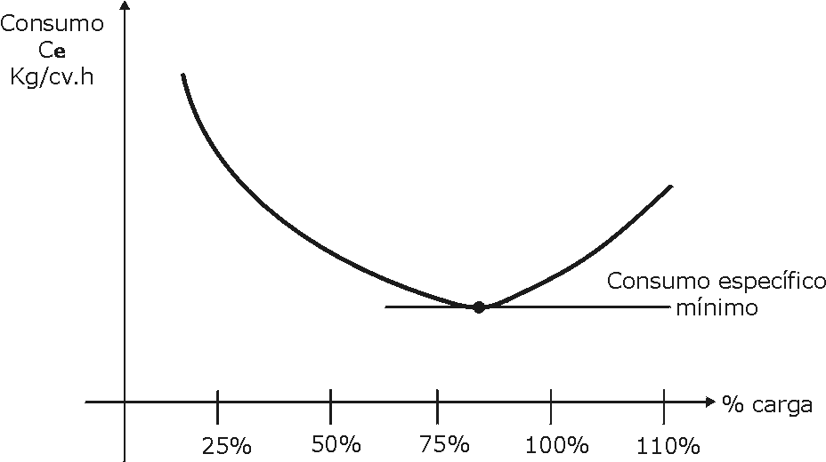

- (estudar problema da página 20 da apostila).

DADOS PRÁTICOS SOBRE RENDIMENTOS DE MOTORES DE COMBUSTÃO INTERNA DE ÊMBOLOS
RENDIMENTO MECÂNICO E RENDIMENTO ECONÔMICO OU GLOBAL

- Rendimento econômico é o rendimento total do motor.

TABELA I
TIPOS DE MOTORES | η_{m} | η_{e}
1 – Motores a gás, pequenos | 0,72 a 0,74 | 0,20 a 0,22
2 – Motores a gás, médios | 0,78 a 0,82 | 0,26 a 0,29
3 - Motores a gás, grandes | 0,80 a 0,83 | 0,26 a 0,30
4 – Motores à gasolina e benzina | 0,78 a 0,82 | 0,22 a 0,29
5 – Motores de culatra incandescente | 0,74 a 0,76 | 0,20 a 0,24
6 – Motores diesel médios | 0,76 a 0,78 | 0,32 a 0,34
7 – Motores diesel grandes | 0,78 a 0,80 | 0,34 a 0,36
8 – Motores diesel grandes, sem compressor | 0,82 a 0,85 | 0,34 a 0,38
9 – Motores diesel turbo-alimentados, marítimos, de baixa rotação | 0,82 a 0,92 | 0,36 a 0,42

TABELA II
TIPOS DE MOTORES | η_{e}
1 – Pequenos motores de dois tempos à carburação | 0,15 a 0,20
2 – Motores de dois tempos, grandes, com lavagem de cilindros | 0,18 a 0,22
3 – Motores de automóveis, à gasolina, quatro tempos, à 2000 rpm
RAZÃO DE COMPRESSÃO VOLUMÉTRICA
4:1 | 0,23
5:1 | 0,27
6:1 | 0,30
7:1 | 0,32
4 – Motores de corrida, alta velocidade, r_{v} = 10:1 | 0,35
5 – Motores de aviação, com superalimentação r_{v} = 7: a 8,5:1 | 0,31 a 0,36
6 – Motores diesel, com válvulas comuns, r_{v} = 10:1 a 18:1 | 0,36 a 0,39
7 – Motores diesel modernos, a 1300 rpm, câmara de combustão  tipo Ricardo, r_{v} = 15:1 | 0,40

- Em motores de dois tempos, com bomba de lavagem especial, temos:
η_{m2T} = (0,85 a 0,90) x η_{m4T}

- Em motores de dois tempos, com lavagem por compressão no Carter, temos:
η_{m2T} = (0,70 a 0,80) x η_{m4T}
TABELA III
RENDIMENTOS MECÂNICOS
MOTORES | 4 TEMPOS | 2 TEMPOS
1 - Automóveis | 0,75 a 0,85 | 0,50 a 0,70
2 – Estacionários pequenos | 0,80 a 0,87 | 0,70 a 0,75
3 – Estacionários grandes | 0,84 a 0,90 | 0,75 a 0,85
4 – Motores de popa | 0,80 a 0,85 | 0,60 a 0,70

RENDIMENTO VOLUMÉTRICO
- Uma das fórmulas experimentais existentes e das mais usadas, é a de MINTER & FINN:
η_{V =} $\text{177},4×\sqrt{1−{\left(\frac{1}{R_{V}}\right)}^{1,4}}−\text{108},2×\left(\frac{R_{V}−1}{R_{V}}\right)$
177,4 e 108,2, são constantes experimentais
r_{v} = razão de compressão volumétrica
η_{V} = rendimento volumétrico em %

Para:

r_{v} | η_{V}
6:1 | 80 %
7:1 | 79 %

RENDIMENTO VOLUMÉTRICO EM FUNÇÃO DA VELOCIDADE MÉDIA DO PISTÃO
- Para os motores de automóveis temos:

VELOCIDADE MÉDIA DO PISTÃO | η_{V}
5,10 m/s | 0,75 a 0,90
7,67 m/s | 0,74 a 0,85
10,18 m/s | 0,70 a 0,80
16,25 m/s | 0,60 a 0,70

RENDIMENTO VOLUMÉTRICO EM FUNÇÃO DA VELOCIDADE MÉDIA DOS GASES
ATRAVÉS DAS VÁLVULAS:
- Alguns autores relacionam o rendimento volumétrico, com a velocidade média dos gases, através das válvulas.
VELOCIDADE DOS GASES | η_{V}
30,5 m/s | 0,78
61,0 m/s | 0,73
91,5 m/s | 0,56

